Môn học: Lịc sử - Địa lí Lớp: 4B
TIẾT 19 : Bài 8: THIÊN NHIÊN VÙNG ĐỒNG BẰNG BẮC BỘ ( tiết 2) TÍCH HỢP HỌC THƯ VIỆN
Thời gian thực hiện: Ngày 11 tháng 11 năm 2024

- YÊU CẦU CẦN ĐẠT
1. Năng lực
a. Nêu được một trong những đặc điểm thiên nhiên (ví dụ: địa hình, sông ngòi,...) của vùng Đồng bằng Bắc Bộ.
b. Rèn luyện kĩ năng quan sát và sử dụng bản đồ, các tư liệu có liên quan, qua đó góp phần phát triển năng lực khoa học.
Học thư viện
c. Chỉ được vị trí các con sông lớn trên lược đồ vùng đồng bằng Bắc Bộ
d. Quan sát tranh, ảnh về sông ngòi, cây cối, sinh vật tự nhiên…. của vùng Đồng bằng Bắc Bộ.
e. Năng lực tự chủ, tự học: Năng lực nhận thức khoa học Địa lí thông qua việc nêu đặc điểm thiên nhiên của vùng Đồng bằng Bắc Bộ.
f. Năng lực giải quyết vấn đề và sáng tạo: Thực hiện tốt và có sáng tạo trong thực hiện các hoạt động tìm hiểu đặc điểm thiên nhiên của Đồng bằng Bắc Bộ.
g. Năng lực giao tiếp và hợp tác: Biết trao đổi, góp ý cùng bạn trong hoạt động nhóm và thực hành.
2. Phẩm chất.
a. Phẩm chất nhân ái: Bồi dưỡng tình yêu nước, yêu thiên nhiên và có việc làm thiết thực bảo vệ thiên nhiên.
b. Phẩm chất chăm chỉ: Có tinh thần chăm chỉ, ham học hỏi trong tìm hiểu về Địa lí.
c. Phẩm chất trách nhiệm: Có ý thức trách nhiệm với môi trường sống, không đồng tình với hành vi xâm hại thiên nhiên.
II. ĐỒ DÙNG DẠY HỌC
II. ĐỒ DÙNG DẠY HỌC.
- Kế hoạch bài dạy, bài giảng Power point.
- SGK và các thiết bị, học liệu phục vụ cho tiết dạy.
- Học thư viện : Tranh, ảnh về sông ngòi của vùng Đồng bằng Bắc Bộ. Lược đồ vùng đồng bằng Bắc Bộ
III. HOẠT ĐỘNG DẠY HỌC.
Hoạt động của giáo viên | Hoạt động của học sinh
1. Khởi động:
- GV giới thiệu bài hát: CÒ LẢ - Bé Khai Xuân theo địa chỉ https://www.youtube.  com/watch?v=s5sOyBpcDhQ  + Nghe và xem biểu diễn bài hát, em thấy thế nào?  + Đây là bài hát của vùng nào?  +Vùng đồng bằng Bắc Bộ có địa hình như thế nào?  - GV nhận xét, tuyên dương và dẫn dắt vào bài mới. |  | - HS quan sát và lắng nghe giai điệu  + HS trả lời cá nhân  + Dân ca vùng đồng bằng Bắc Bộ  + Địa hình vùng đồng bằng Bắc Bộ trương đối bằng phẳng, có độ cao trung bình trên 25m, rộng khoảng 15 000km²  - HS lắng nghe.
2. Khám phá:
Đạt yêu cầu 1a,b,c,d,e,f,g. 2 a,b,c
Hoạt động 2. Đặc điểm về thiên nhiên  b) Khí hậu  - GV yêu cầu HS đọc thông tin và thực hiện nhiệm vụ theo nhóm 4.  + Nhiệt độ và lượng mưa trung bình năm của vùng Đồng bằng Bắc Bộ?  + Vùng Đồng bằng Bắc Bộ có mấy mùa, nêu đặc điểm từng mùa?  - GV mời đại diện một số nhóm chia sẻ trước.  - GV nhận xét, tuyên dương.  c) Tìm hiểu về sông ngòi  Học thư viện:  Giới thiệu lược đồ vùng đồng bằng Bắc bộ  - GV yêu cầu HS tiếp tục quan sát lược đồ đọc thông tin SGK và trả lời câu hỏi:  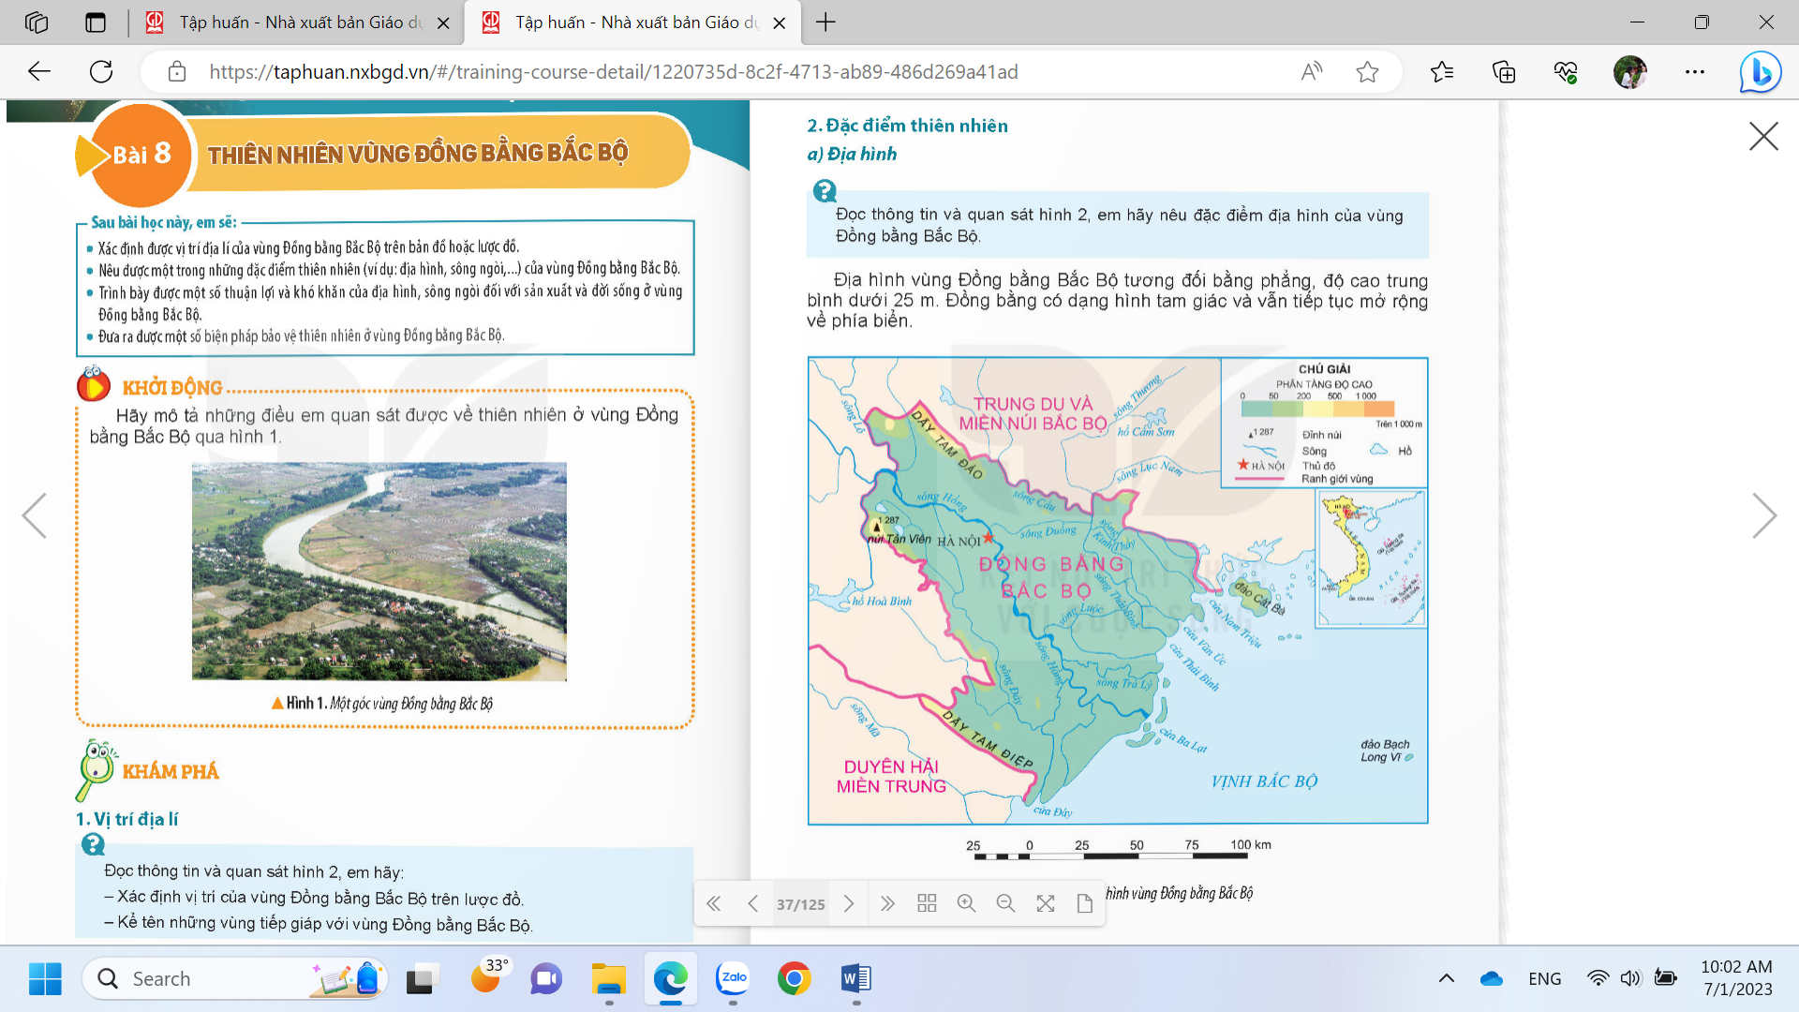  + Kể tên một số sông lớn ở vùng đồng bằng Bắc Bộ?  + Nhận xét về mạng lưới sông ngòi ở vùng (dày đặc hay thưa thớt mạng lưới sông ngòi tập trung ở từng khu vực hay tỏa khắp vùng)  + Nêu vai trò của sông ngòi ở vùng?  - GV mời đại diện một số em trả lời  - GV nhận xét, kết luận, truyên dương.  - GV mời một vài HS chỉ trên lược đồ một số sông lớn ở vùng đồng bằng Bắc Bộ?  d) Tìm hiểu về đất và sinh vật  - GV yêu cầu HS đọc thông tin trong SGK và quan sát các hình 4,5 trả lời các câu hỏi:  + Cho biết tên loại đất chính là vùng Đồng bằng Bắc Bộ?  + Nêu đặc điểm của sinh vật tự nhiên ở vùng Đồng bằng Bắc Bộ?  - GV mời đại diện một số HS trả lời các câu hỏi trên.  - GV nhận xét, tuyên dương.  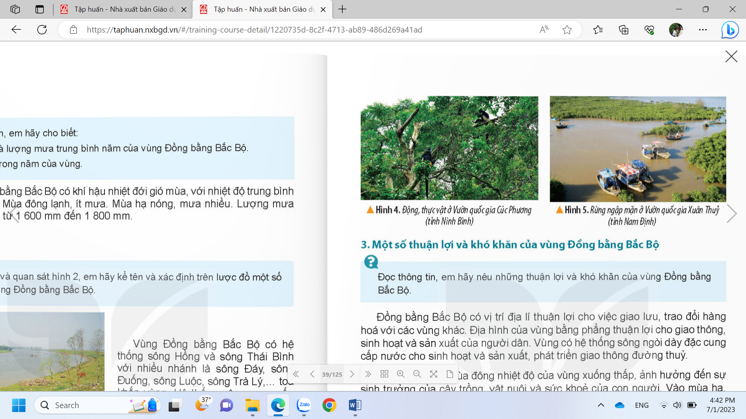  Giới thiệu thêm một số tranh ảnh về sinh vật tự nhiên của vùng đồng bằng Bắc bộ. |  | - HS làm việc nhóm 4, đọc thông tin và trả lời câu hỏi. Chia sẻ trước lớp.  +Vùng đồng bằng Bắc Bộ có khí hậu nhiệt đới gió mùa với nhiệt độ trung bình năm trên 23 độ C lượng mưa trung bình năm từ 1600 mm đến 1800 mm.  +Khí hậu của vùng chia làm hai mùa mùa đông và mùa hạ. Mùa đông thì lạnh ít mưa, mùa hạ thì nóng mưa nhiều.  - Đại diện nhóm chia sẻ trước lớp.  -Lắng nghe  - Quan sát lược đồ  + Một số sông lớn ở vùng đó là sông Hồng sông Thái Bình phải Sông Đáy  + Vùng có mạng lưới sông ngòi dày đặc tỏa khắp vùng.  + Sông ngòi cung cấp cho vùng lượng nước và phù sa lớn  - Một số Hs lên chỉ sông Hồng sông Thái Bình phải Sông Đáy, cả lớp nhận xét bổ sung.  Nhóm 2  - HS đọc thông tin và quan sát hìn 4,5  Trao đổi với bạn.  + Vùng đồng bằng Bắc Bộ chủ yếu là đất phù sa  + Sinh vật tự nhiên của vùng đất rất phong phú như chịu tác động mạnh mẽ bởi con người. Hiện nay nhiều loài động vật thực vật tự nhiên được bảo vệ trong các khu bảo tồn thiên nhiên vườn (vườn quốc gia khu dự trữ sinh quyển).  - Chia sẻ  - Quan sát
3. Luyện tập
Đạt yêu cầu 1a
- GV yêu cầu HS thực hiện theo nhóm 6  + Hoàn thành bảng sau  Đặc điểm vùng đồng bằng Bắc Bộ  Yếu tố tự nhiên Đặc điểm  Địa hình  Khí hậu  Sông ngòi  - GV mời đại diện nhóm lên dán bài và trình bày  - GV mời cả lớp cùng quan sát và đánh giá kết quả.  - GV nhận xét tuyên dương, bổ sung |  | - HS làm việc nhóm 6  - HS trình bày, nhận xét, bổ sung  Yếu tố tự nhiên Đặc điểm  Địa hình Tương đối bằng phẳng, độ cao trung bình dưới 25m  Khí hậu Khí hậu nhiệt đới gió mùa, có một mùa đông lạnh.  Sông ngòi Hệ thống sông ngòi dày đặc, tỏa khắp vùng.  - HS lắng nghe, rút kinh nghiệm
4. Vận dụng trải nghiệm.
- Yêu cầu HS nêu cảm xúc của mình sau tiết học  - Nhận xét, dặn dò |  | - HS nêu  - Lắng nghe
IV. ĐIỀU CHỈNH SAU BÀI DẠY:
..............................................................................................................................
..............................................................................................................................
..............................................................................................................................

